PUBLIKASI ILMIAH
TUGAS AKHIR PENCIPTAAN KARYA SENI

PENCIPTAAN FILM ANIMASI 2D “SINGGAH” DENGAN TEKNIK RIGGING



Muhmmad Rizal 1500137033

Pembimbing:

- Mahendradewa Suminto, M.Sn.
- Andri Nur Apriyanto, M.Sn.

PROGRAM STUDI D-3 ANIMASI JURUSAN TELEVISI
FAKULTAS SENI MEDIA REKAM INSTITUT SENI INDONESIA YOGYAKARTA

2021

HALAMAN PENGESAHAN
PUBLIKASI ILMIAH TUGAS AKHIR PENCIPTAAN KARYA SENI

Judul:

PENCIPTAAN FILM ANIMAS! 2D "SINGGAH" DENGAN TEKNIK RIGGING

Disusun oleh: MUHAMMAD RIZAL NIM 1500137033

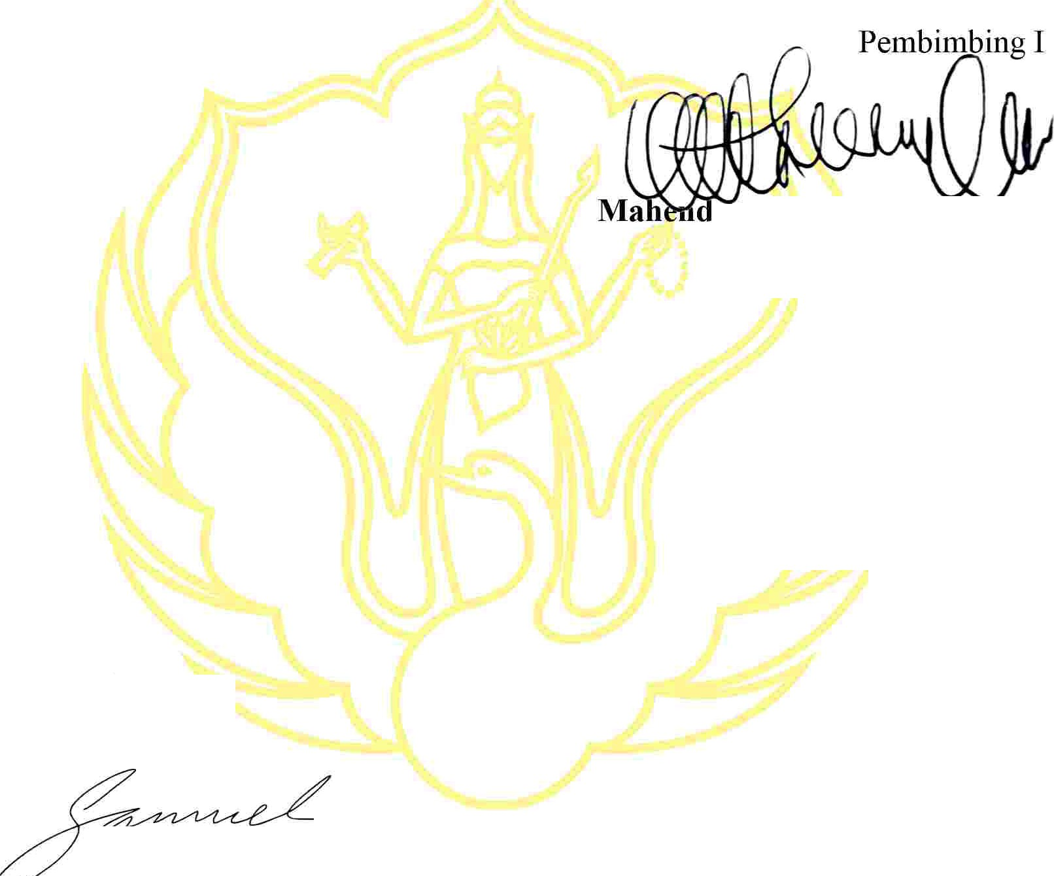
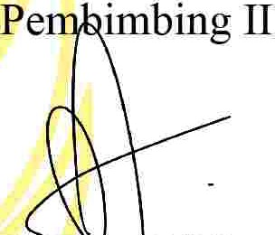
Publikasi Tlmiah Tugas Akhir Penciptaan Karya Seni Animasi ini telah disetujui oleh Program Studi D-3 Animasi, Jurusan Televisi, Fakultas Seni Media Rekam , Tnstitut Seni Indonesia Yogyakarta, pada tanggal . . ... ... .... . . ... ... ... .

radewa Suminto, .Sn.
NIDN 0018047206

Andri Nur Pa o M.Sn.
NJDN 0029057506

Mengetahui ,
Ketua Program Studi

:------
D amuel Gandang Gunanto, M.T.
NIP 19801016 200501 1 001

ABSTRACT

The struggle of the heart in humans that occurs in a new environment. Creating every reflection on what it will do. The idea of a story about an afterthought is transformed into action, becoming a common thread in the process of developing creative ideas for the creation of an aniamsi "Singgah" as an awareness in human beings when a conscience is overwhelmed.

Making 2D animation with rigging techniques to animate the movement of ornamental puppets with one image as inspiration in film storytelling. The creation process goes through 3 stages, namely preproduction (research and concepts, story writing, character design, storyboarding), production (character and background sketches, music, rigging, animating, clean-up, coloring, background), and post-production (compositing, editing, rendering, mastering).

The 2D animation film “Singgah” has a duration of 3 minutes 32 seconds. It has 4 scenes and 10 shots with a total of 5088 frames and Full HD format 1980x1080px (16: 9) 24 fps. In this animation, rigging techniques are used to illustrate the refinement of movements of traditional ornament puppet characters.

Keywords: animation, reflection, rigging, puppets and ornaments.

ABSTRAK

Pergulatan hati dalam diri manusia yang terjadi pada lingkungan baru. Menciptakan setiap refleksi pada apa yang akan dilakukannya. Ide cerita tentang sebuah renungan diwujudkan kedalam tindakan, menjadi benang merah dalam proses pengembangan ide kreatif penciptaan aniamsi “Singgah” sebagai kesadaran dalam diri manusia saat diliputi keresahan hati nurani.

Menjadikan animasi 2D dengan teknik rigging untuk menganimasikan gerak wayang ornamen dengan satu gambar sebagai inspirasi dalam penceritaan film. Proses penciptaan melalui 3 tahapan yaitu praproduksi (riset dan konsep, penulisan cerita, desain karakter, storyboard), produksi (seketsa karakter dan latar, musik, rigging, animating, clean-up, colouring, background), dan pascaproduksi (compositing, editing, rendering, mastering).

Film Animasi 2D “Singgah” berdurasi 3 menit 32 detik. Memiliki 4 scene dan 10 shot dengan total 5088 frame dan format Full HD 1980x1080px (16:9) 24 fps Pada animasi ini menerapkan teknik rigging dalam menggambarkan kehalusan gerakan karakter wayang ornamen yang dibuat secara tradisional.

Kata kunci : animasi, renungan, rigging, wayang dan ornamen.

PENDAHULUAN

  - Latar Belakang

Animasi merupakan salah satu dari media alternatif untuk menyampaikan sebuah proses perjalanan dan mengukuhkan pesan yang akan disampaikan oleh individu tertentu melalui media digital. Tetapi pada era modern yang semakin berkembang film animasi sendiri cenderung ditampilkan dengan teknik pembuatan secara digital mengikuti perkembangan yang ada. Hal ini juga mendasari pembuatan animasi secara tradisional atau manual dalam proses “Singgah” menampilkan wayang pada fisik visualisasi keseluruhan yang dipadukan dengan motif ornamen sebagai penguat ciri khas daerah tertentu dan upaya melestarikan karakter budaya tradisional sebagai nilai yang terus dilestarikan. Diambilnya pilihan wayang dan ornamen yang disatu padukan dalam pembuatan film ini karena satu sama lain memiliki ciri khas tersendiri dan beberapa kecocokan yang dapat disatukan. Dan kedekatan lingkungan secara tidak langsung mempengaruhi pembuatan “Wayang Ornamen” sebagai inti dalam sebuah penciptaan film animasi 2D yang berjudul Singgah.
Film ini menceritakan tentang seseorang pengembara yang sedang singgah pada sebuah tempat yang asing baginya, yang lalu seseorang pengembara tersebut menemukan gejolak kebingungan dan renungan dalam menyelesaikan permasalahan yang dihadapinya. Menggunakan media cat air dalam kertas menjadi salah satu bagian penting dalam proses pembuatan. Dalam film ini banyak mengambil sebuah latar visual dari beberapa ilustrasi gambar artefak yang telah dibukukan. Teknik yang digunakan dalam proses penganimasian film adalah teknik rigging dengan meletakan kerangka tulang pada setiap objek yang akan digerakan dalam proses pembuatan animasi 2D. Teknik ini merupakan sebuah proses yang umumnya digunakan dalam proses pembuatan film 3D kemudian diadaptasikan kembali pada penciptaan film animasi 2D sebagai efesiensi kinerja yang dibutuhkan didalamnya.
Dalam penciptaan film animasi 2D ini diharapkan dapat memberikan manfaat dan pengetahuan baru, bagi pengembangan serta

wawasan bagi masyarakat umum tentang teknis yang lebih efektif dalam pembuatan animasi yang dibutuhkan. Serta pada film itu sendiri diharapkan dapat menjadi bagian penting untuk dipertimbangkan sebagai ekplorasi wayang yang akan berkembang dalam setiap bentuk.

Rumusan Masalah

Berdasarkan latar belakang di atas dapat dirumuskan masalah sebagai berikut:
    - Bagaimana melestarikan kembali tradisi lama animasi tradisional sebagai animasi nusantara yang berlahan dilupakan.
    - Bagaimana menerapkan teknik rigging untuk menganimasikan setiap visual dari Wayang Ornamen.

Tujuan

Tujuan dari pembuatan karya animasi 2D “singgah” ini adalah:

    - Menjadikan bahan acuhan atau tinjaun bagi para pelaku kesenian baik pada visual maupun teknik yang digunakan.
    - Menciptakan film animasi 2D dengan memberikan nuansa baru pada perkembangan animasi digital dengan menggunakan teknik tradisional dan teknik digital.

Sasaran

- Usia : 12 sampai 16 tahun

- Jenis kelamin: laki-laki dan perempuan

- Pendidikan : Perguruan Tinggi

- Status sosial : semua kalangan

- Negara : semua Negara

Indikator Capaian Akhir

Tahapan-tahapan dalam produksi karya Tugas Akhir yang dijadikan sebagai indikator capaian akhir sehingga menjadi sebuah karya animasi yang utuh adalah sebagai berikut:

Praproduksi

Praproduksi merupakan tahapan awal sebagai persiapan sebelum masuk kedalam tahapan produksi animasi. Berikut adalah tahapan proses praproduksi:

Riset dan konsep

Dilakukan beberapa riset dalam pembuatan film “singgah” akan mempengaruhi setiap konsep visual, wujud karakter, latar ataupun musik sebagai hal penting yang diperlukan dalam tahap produksi. Mengingat kembali riset merupakan sesuatu hal yang penting dan sangat lama, memilah milih adalah prosedur yang harus diterapkan agar berjalan susuai target yang ditentukan. Hal fokus yang ditentukan pada film ini meliputi wayang beber sebagai bentuk visualisasi background, latar, dan karakter. Bebarapa alasan mengapa wayang beber adalah sebagia tampilan visual yang jarang dipilih, dan memiliki latar belakang sejarah warna yang menarik. Ornamen motif jawa timur sebagai kombinasi dari setiap konsep art yang ditentukan adalah langkah riset agar mengerucut ke satu objek. Ornamen secara umum sering menghiasi setiap pojok ruang kini mencoba menganggabungkanya kedalam bentuk keseluruhan setiap visualisai. Rigging sebagai teknik yang digunakan dalam pembuatan film “singgah” teknik ini merupakan tekinik yang umum digunakan dalam tekinik animasi 3D, yang lalu diadaptasikan lagi kedalam pembuatan animasi 2D. Alasan dipilihnya teknik rigging merupakan suatu teknik alternatif dan sangat sesuai dengan konsep yang diperlukan untuk membuat gambar bergerak. Karena tidak memerlukan gambar satu persatu dalam setiap gerakan gambar animasi. Gambar dan pewarnaan pada kertas dilakukan secara manual adalah alasan yang diambil untuk tidak menghilangkan

kesan pembuatan seacara tradisional juga memiliki hal menarik.

Penulisan Cerita

Penulisan cerita dilakukan secara bertahap mulai dari pencarian ide, sinopsis, hingga pembuatan naskah secara lengkap dan jelas sebagai acuan untuk pembuatan storyboard pada tahap selanjutnya. Menggunakan hasil dari riset dan konsep sangat berperan penting dalam pembuatan cerita untuk mengetahui suasana dan waktu yang diinginkan.

Storyboard

Storyboard dirancang sesuai dengan naskah yang telah dibuat sebelumnya. Menggunakan treatment dan skenario dalam perancangan storyboard animasi yang dibuat untuk membantu memberikan gambaran detail bagian dalam cerita yang akan digambarkan termasuk tahap merancang konsep gerakan. Dalam storyboard juga akan diberikan keterangan yang akan mempermudah pengerjaan bagi tim lainya.

Animatic Storyboard

Dari storyboard yang sudah dirancang dijadikan satu menjadi bentuk video animatic storyboad untuk memperoleh gambaran kasar bagaimana hasil akhir dari film termasuk durasi dan perpindahan shot akan mempermudah pengerjaan animator.

Produksi

Produksi merupakan proses inti penciptaan animasi, proses ini dilakukan setelah tahap praproduksi selesai. Berikut adalah tahapan proses produksi:

Drawing dan Colouring

Menggunakan cat akrilik pada kertas yang dilakukan secara manual merupakan tahapan pertama yang dilakukan dalam proses produksi film. Gambar memiliki bagian terpisah pada objeknya digunakan untuk mempermudah pengerjaan lainnya. Gambar yang sudah selesai akan dilanjutkan ketahap

pewarnaan dan scan, pewarnaan dilakukan secara riset untuk menyesuaikan warna yang akan dihasilkan dan menentukan karakter daerah tersebut.

Clean-up

Setelah melakukan tahap drawing dan colouring selanjutnya adalah clean-up untuk merapikan dan memotong bagian yang diperlukan sebelum dilanjutkan ketahap rigging atau karakter yang akan dianimasikan.

Animatic storyboard

Tahap ini merupakan proses terpenting dalam produksi film dimana karakter yang ditentukan akan mulai digerakan. Rigging adalah metode pemberian atau pemasang tulang pada karakter sehingga visualisasi yang diperlukan dan ditentukan dapat digerakan ketahap animasi.
4) music

Film ini memerlukan sebuah musik yang akan menjadi kunci utama untuk membangun suasana dan mendukung gerakan yang diperlukan dalam proses penceritaan. Maka dalam produksi ini akan melibatkan pemusik yang akan memproduksi original soundtrack (OST). Menggunakan video animatic simulation untuk memudahkan dalam pembuatan musik dengan memperhatikan durasi dan adegan-adegan inti dalam film

5) Background

Pembuatan background diawali dengan sketsa sesuai referensi hasil riset untuk menunjukan suasana dan latar waktu dan tempat yang mendukung cerita. Proses ini dilakukan secara manual. Tampilan pada visualisasi terlihat menarik yang diapudakan dengan beberapa ornamen jawa timur dengan ornament bali yang dipilih dan bebeapa latar juga banyak mengadaptasi dokumentasi gambar artefak pada beberapa buku dalam riset.

Pascaproduksi

Pascaproduksi merupakan tahap akhir atau proses penyelesaian, tahap ini berlangsung setelah tahap produksi selesai. Berikut adalah tahapan pascaproduksi:

Compositing dan Editing

Pada tahap ini dilakukan penggabungan antara hasil animet dengan background, termasuk proses pengecekan semua tahapan dan penyesuaian hingga sesuai seperti yang diinginkan. Setelah itu tiap potongan shot dirangkai sesuai dengan timing yang ada pada animatic storyboard. Dalam proses ini juga termasuk memasukan musik yang sudah diciptakan dan pemberian efek visual yang dibutuhkan. Mengatur setiap bagian yang diperlukan baik pada ukuran standar ratio 16:9 dengan resolusi 1920x1080 pada format standar sebuah film.

Rendering

Setelah semua alur pembuatan animasi sudah selesai, tahap selanjutnya adalah rendering, menjadikan karya animasi ke format video dengan aspect ratio 16:9 dan resolusi 1920x1080px untuk menyesuaikan format standar penayangan.

Mastering

Tahap terakhir adalah burning hasil akhir film “Singgah” dalam DVD (digital versatile disc) dengan tambahan ilustrasi poster film.

Penayangan

Penayangan karya akan dilakukan secara daring dikarenakan situasi pandemi untuk mematuhi aturan dan mencegah penularan COVID-19.

PEMBAHASAN

  - Eksplorasi

Hal yang mendasari ide terciptanya animasi “singgah” terinspirasi dari sebuah permasalahan seseorang terhadap lingkungan baru yang mereka kenal. Sebagai sesorang yang sedang tidak dikampung halamannya tentu akan menememukan permasalahan dan keserahan tersendiri yang lalu dikembangkan kembali menjadi sebuah film. Berbagai riset dikumpulkan hingga sampai menemukan sebuah benang merah secara visual dengan cerita, lalu dihubungkan kembali kedalam tema permasalahan atau konflik samapai menemukan akhir serta jawaban ending dari cerita tersebut.

Landasan Teori

Hubungan manusia dengan manusia atau dengan lingkungan menjadi fokus utama dalam proses pengembangan ide kreatif. Setiap manusia yang memiliki rasa akan berakhir pada renungan atau suatu intropeksi diri yang akan mempengaruhi setiap tindakan. Sebuah gambaran kecil dari film “singgah” sedikit menjelaskan tentang bagaimana lingkungan baru memberikan sebuah pilihan dan konflik yang dapat terselesaikan dengan mengambil sebuah keputusan dan melakukannya.
Sebagaimana keyakinan merupakan suatu pengetahuan di dalam hati, jauh tak terjangkau dalam bukti. (Khalil Ghibran, pujangga) bisa jadi yang kamu rasakan dalam semenit, sehari atau setahun. Namun jika menyerah, rasa sakit itu akan terasa selamanya. (lance amstrong). Masalah dan manusia seperti dua sisi yang berkaitan satu sama lain yang tidak dapat terpisah.

Dengan latar belakang yang terjadi pada diri sendiri tentu akan menguatkan unsur pada sebuah ide cerita, baik pada rasa, visualisai ataupun konsep art. Film ini merujuk pada gambaran seseorang sebagai kelana atau berkelana yang sedang singgah pada sebuah tempat tentu akan mendapatkan suatu permasalahan yang pelik, pulau diibaratkan seperti tempat baru dengan lingkungan berbeda didalamnya.

Dalam penciptaan film animasi “singgah” memiliki banyak proses yang harus difikirkan dengan sangat matang. Seperti background dibuat secara manual untuk mempercepat proses produksi yang dilakukan secara tim dengan capaian membangun suasana yang diinginkan dalam cerita. Selain itu proses animating akan menggunakan teknik rigging memberikan tulang atau bounch pada karakter yang digambar secara tradisioanal. Teknik yang umumnya dilakukakn dalam proses 3d diadaptasikan kembali untuk gerakan setiap tubuh yang nantinya akan diproses secara digital menjadi animasi 2D. Dengan Rigging, seorang animator dapat menggerakan dan menentukan kehalusan gerakan manusia secara efesien karena memudahkan setiap langkah karakter ataupun objek yang akan digerakan dan dipindahkan tanpa harus menggambar ulang.

Tinjauan Karya

Film wayang pulau “NKRI JANGAN MATI”

Wayang pulau memiliki ciri khas sangat kuat dalam setiap karakter yang disajikan. Secara visualisasi penonton akan mengerti bahwa apa yang ingin diangkat dalam film tersebut menjelaskan tentang bagaimana keaneka ragaman budaya nusantara yang disuguhkan menjadi satu kedalaman sebuah karakter Wayang Pulau.
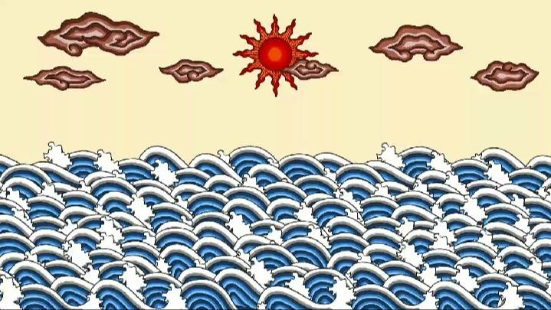

Film “NKRI JANGAN MATI” wayang pulau

Secara teknis visualisasi secara gerakan karakter ataupun objek tertentu menggunakan teknik rigging dalam bebara pergerakan animasi. Film Wayang Pulau menjadi acuan referensi dalam pengembangan karakter wayang yang akan dibuat. Memiliki gerak animasi yang sederhana tapi tidak mengurangi unsur budaya didalamnya, menjadikan inspirasi dalam penggunaan gerakan animasi dalam film ini.
      - Gaya Illustrasi Background wayang beber

Wayang beber merupkan satu dari sekian banyak wakyang di nusantra yang terus berkembang dan memiliki banyak variasi. Salah satu yang menguatkan pada wayang beber adalah bentuk karakter yang berbeda disetiap daerah dan memiliki ciri khas yang dapat dipelajari.
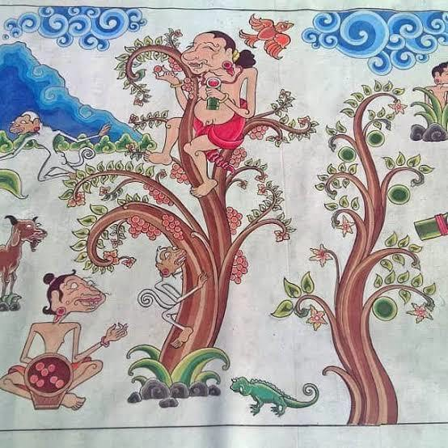

Background referensi wayang beber

Pada gambar gulungan wayang beber yang nampak sederhana disajikan begitu menarik, tanpa menghilangkan unsur dalam wayang lainya. Sehingga hal tersebut menjadi acuan referensi background dalam penciptaan Wayang Ornamen pada film animasi ini.

      - Ilustrasi gambar oranamen jawa timur

Cerita dalam Relief Jawa Timur yang masih tergambar jelas. Merupakan gubahan dari tumbuh-tumbuhan, binatang dan manusia. Pada gambar nampak pembicaraan antara buto (raksasa) dengan punokawan. Relief candi jawa timur ini berasal dari tulung agung, dibuat dengan teknik pahatan.
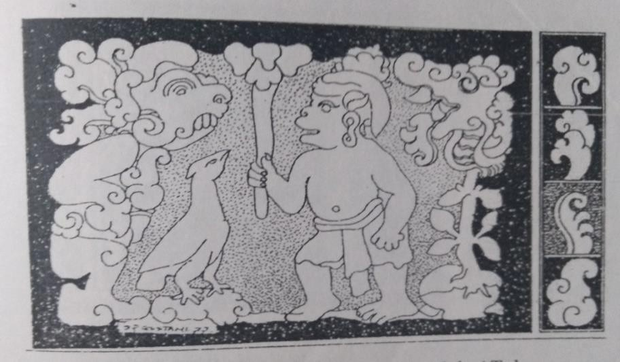

Surawana referensi Relief Jawa Timur

Relief ini menjadi acuan referensi desain pembutan karakter Wayang Ornamen, pada bentuk visual Bhatara dengan hiasan mahkota yang didalamnya mengandung unsur tumbuhan- tumbuhan. Selain itu juga sebagai salah satu adegan yang diambil dalam pembuatan film .

Perancangan

    - Cerita

      - Tema

Film animasi ini bergenre aksi, fiksi, dan fantasi dengan visualisasi berupa Wayang Ornamen. Menceritakan tentang perjalan manusia yang terhenti untuk singgah ketempat baru.

Sinopsis

Kala merupakan seorang kelana dalam perjalanannya terombang ambing di tengah lautan, membawanya sampai pada sebuah sebuah pulau yang tidak dikenalnya sama sekali. Kala yang sedang setengah bingung mengitari pulau yang

seoalah tidak berpenghuni itu. Dalam setiap langkahnya menambah kebimbangan gejolak didalam dadanya. Langkah ragu membuatnya terhenti pada sebuah batu ditepi danau, fikiran yang terus berjalan seakan membawanya pada titik pertanyaan yang tidak terjawabkan. Kala yang resah dalam renungan pun menghantarkannya pada sebuah pertapaan yang sunyi, menenangkan diri dan mencari jawaban atas apa yang tersembunyi. Di bawah pohon rindang Kala bertapa merasuki dunia fana yang ada dalam dirinya, bertemu seorang Batara (sosok jiwa) yang merupakan guru pembimbing dalam setiap kebingungannya. Dari sanalah Kala mendapatkan sebuah petunjuk untuk melakukan sebuah tindakan. Bertemu dengan seekor binatang yang ganas Rawa penghuni pulau tersebut, yang tidak lain merupakan sosok jelmaan dari sang dewa bernama Hyang Purwa. Dari sanalah perperangan adu kekuatan terjadi, dengan kesaktian Kala mampu mengalahkan Rawa dan mengembalikan sosok sang Hyang Purwa kedalam wujud sebenarnaya.

Desain

      - Karakter

Pada animasi Singgah terdapat 4 karakter yang berperan sebagai karakter utama. Berikut ini adalah penjelasan dan gambar rancangan desain karakter.

Kala

Kala merupakan tokoh karakter utama dalam film singgah memliki latar belakang yang tidak siapapun tau. seorang kelana yang sedang mencari penafsiran hidup dan seorang cendikiawan yang sakti matraguna. Bertubuh wayang, berkepala barong, rambut bermotif ornamen jawa timur, dengan gigi runcing dan mata melotot. Kelana merupakan sosok yang sangat tenang, mudah resah dan memiliki sosok guru dalam dirinya sendiri.

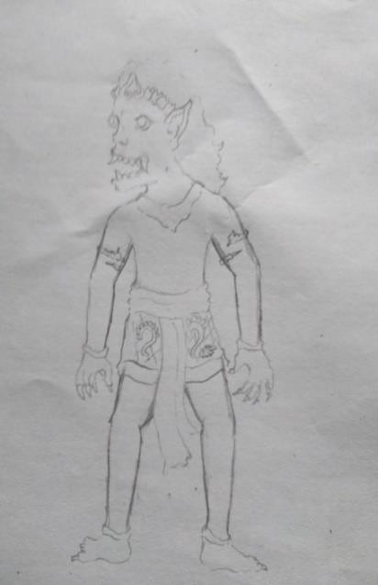

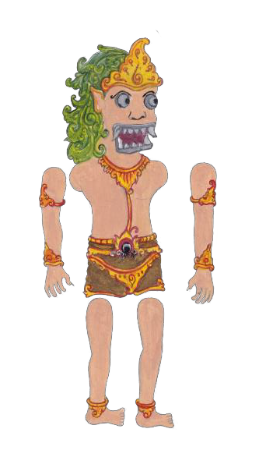
Desain karakter Kala

Rawa

Rawa merupakan seekor binatang penghuni hutan belantara, digambarkan dalam perwujudan seekor singa, Memiliki sebuah tanduk dan hiasan ekor ornamen yang mengembang lebar.
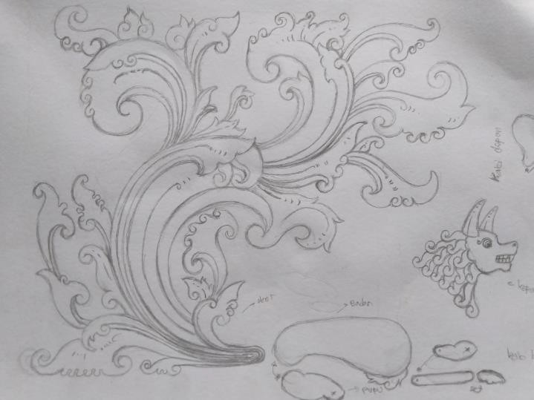

Desain karakter Rawa

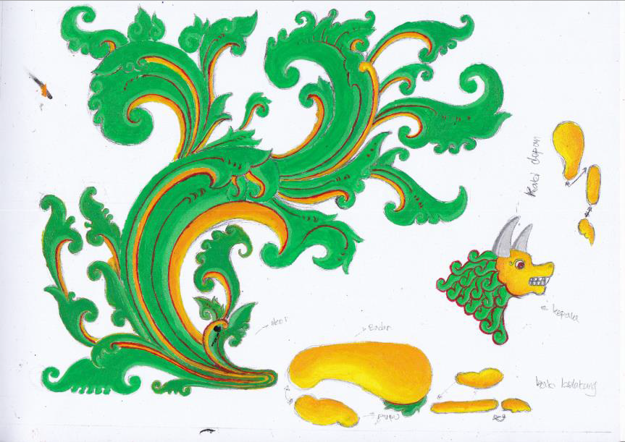
Desain karakter Rawa

Bhatara

Bhatara digambarkan dalam wujud nyata adalah sosok yang tinggal dalam tubuh Kelana, merupakan seseorang guru spritual yang memberikan bimbingan atau petunjuk. Bhatara digambarkan bertubuh besar, mata kecil, mahkota dikepala, rambut bergelombang. Bhatara memiliki sifat tenang, kalem, dan santun dalam memberikan sebuah petunjuk.

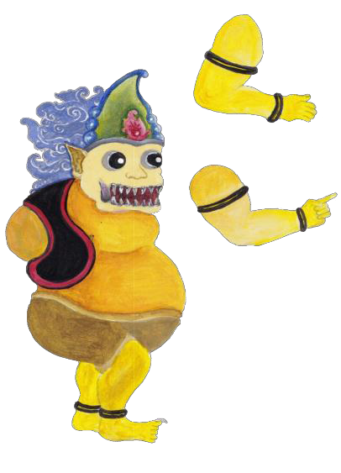
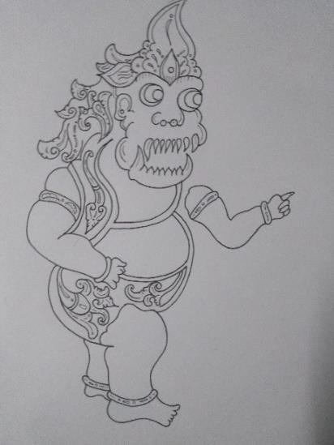

Desain karakter Bhatara

Hyang Purwa

Hyang Purwa digambarkan dalam perwujudan manusia yang turun dari langit, merupakan sosok asli sebenernya dari Rawa sang penghuni hutan belantara. Hyang Purwa sebenarnya adalah seorang Dewa yang menjelma dalam bentuk seekor singa penghuni hutan
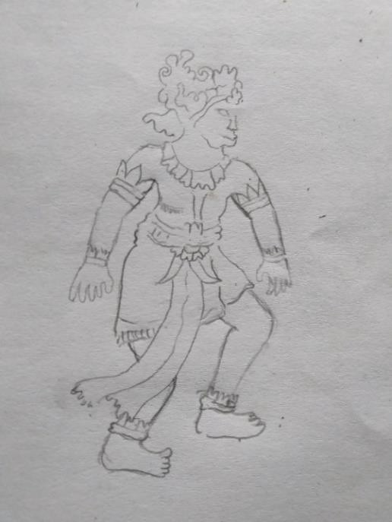
Desain karakter Hyang Purwa

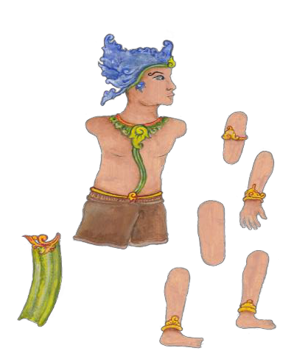

Desain karakter Hyang Purwa

2) Background

Pembuatan background dilakukan secara terpotong guna untuk mempercepat keefesienan kesamaan sudut yang akan diambil.


Screanshot potongan background

Software

Software yang digunakan adalah:

Media Player Classic-HC

Digunakan untuk memutar video hasil dari rekaman dan mem-pause video untuk mengambil screenshot.

Snipping Tool

Digunakan untuk mengambil screenshot gerakan inti dari video rekaman tarian yang diputar menggunakan Media Player Classic-HC.

Corel Draw 2017

Digunakan untuk proses penyusunan storyboard, pemisahan karakter, clean-up, dan mengubah ukuran kertas agar sama dengan ukuran video.

Mohoo 12

Digunakan untuk proses pembuatan animating dan rigging.

VSDC Free Video Editor

Digunakan untuk proses compositing, editing, dan final

rendering.

4) Musik

Musik yang digunakan merupakan aransemen dari sebuah gending sriwijaya dan dipadukan dengan gending maja pahit yang bertujuan menciptakan musik yang sesuai untuk membangun suasana dan emosi cerita terutama agar bisa berjalan selaras dalam mengiringi gerakan tarian yang ada dalam film.

Pembahasan Isi Film

Berkaitan dengan penciptaan film Singgah yang menggunakan wayang sebagai referensi utama dipadukan dengan ornamen sebagai media pengembangan campuran dalam pembuatan setiap karakter yang diterapakan. Untuk hal itu diperlukan kebutuhan riset dalam menghasilkan setiap eleman yang saling berkaitan satu sama lain, seperti halnya dalam beberapa scene dengan sengaja mengadaptasikan sebuah visualisasi dari potongan relief dengan panduan ornamen. Mengangkat unsur tradisional dalam setiap proses penciptaan merupakan nilai penting yang sengaja dibangun untuk menghasilkan film yang memiliki nuansa budaya. Dengan latar belakang cerita yang sederhana diharapkan dapat menyeret penonton kedalam kultur nusantara yang menemukan perkembangan variasi.

Preposisi

Fase preposisi merupakan tahapan awal untuk memperkenalkan suasana dan kultur budaya yang akan dibangun dalam visualisasi lingkungan pada ornamen. Dalam adegan awal memperlihatkan Kala sebagai tokoh utama yang sedang terombang-ambing ditengah lautan mengendarai seekor ikan. Adegan tersebut merupakan adaptasi dari sebuah potongan Relief Jawa Timur yang dikembang kembali dengan tambahan objek elemen oranamen sebagai variasi gabungan karakter.

Konflik

Konflik pertama dalam cerita digambarkan dalam tampilan Kala yang sedang termangu dengan fikirannya sendiri. Penafsiran dalam renungan diperlihat dengan tindakan Kala yang sedang berdiam diri, diiringi deru angin menambah kesan suasana yang sedang gelisah. Konflik berikutnya terjadi antara Kala dengan Rawa digambarkan dalam sebuah pertarungan. Memperlihatkan adegan dimana Kala mengalahkan Rawa dengan gadah sakti yang didapat dari alam gaib.

Akhir

Akhir dalam cerita digambarkan dalam adegan kemunculan Hyang Purwa turun dari langit. Bagian dimana menjelaskan sosok sebenarnya dari Rawa sebagai penghuni hutan.
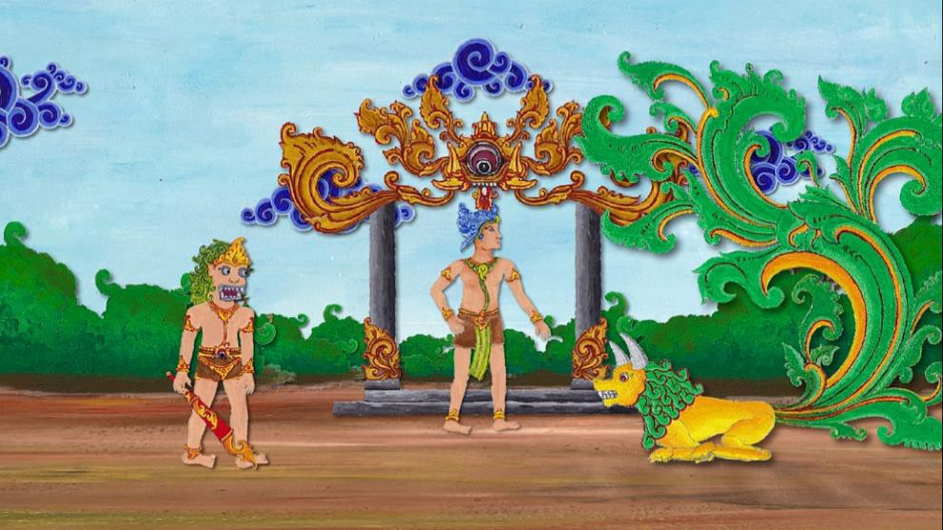
Screenshot adegan akhir cerita

KESIMPULAN

Berdasarkan penulisan laporan, berikut adalah kesimpulan yang didapatkan dari seluruh proses pembuatan karya tugas akhir animasi Singgah:
  - Penciptaan Film Animasi 2D “Singgah” telah selesai dengan durasi utuh 2 menit.

  - Film ini memiliki penggabungan antara wayang dan variasi ornament dengan format Full HD 1980x1080px (16:9) 24 fps.
  - Penciptaan Film Animasi 2D “Singgah” menggunakan teknik rigging.

SARAN

Berbagai proses Penciptaan Film Animasi 2D “Singgah” telah dilalui, ada beberapa hal yang dapat menjadi saran yang membangun dan bernilai positif antara lain :
  - Memperbanyak memahami lingkungan berbeda, membaca buku, melakukan obrolan dan diskusi bersama peminat karya seni lainnya untuk mempermudah membangun konsep, ide, dan cerita dalam pembuatan film.
  - Sebelum memulai menciptakan karya dilakukan riset agar karya dapat dipertanggungjawabkan dengan benar dan memperbanyak referensi untuk mempermudah dalam proses penciptaanya.

DAFTAR PUSTAKA

Buku:

Offset , Effar. 1994. WAYANG asal-usul dan jenisnya.. Semarang: Dahara Prize. Holt, Claire. 1967. Melacak jejak perkembangan SENI DI INDONESIA. Bandung:
Artiline.

Poniran, Sumarno dan Rasona, Atot. 1983. PENGETAHUAN PEDALANGAN 1.

Jakarta: Departemen pendidikan dan kebudayaan.

Webtografi: https://www.youtube.com/watch?v=OBk3ynRbtsw https://www.imdb.com/name/nm0644470/ https://www.imdb.com/title/tt4713884/

